目录

[软件篇 3](#_Toc27050817)

[实验一 二进制BCD码转换 3](#_Toc27050818)

[实验二 程序跳转表 5](#_Toc27050819)

[实验三 内存块移动 7](#_Toc27050820)

[实验四 数据排序 9](#_Toc27050821)

[程序篇 11](#_Toc27050822)

[实验一 I/O口输入输出实验 11](#_Toc27050823)

[实验二 广告灯实验 13](#_Toc27050824)

[实验三 定时器实验 14](#_Toc27050825)

[实验四 计时器实验 16](#_Toc27050826)

[实验五 计数器实验 17](#_Toc27050827)

[实验六 外中断实验 19](#_Toc27050828)

[实验七 静态串行显示实验 21](#_Toc27050829)

[实验八 动态扫描显示实验 23](#_Toc27050830)

[实验九 查询式键盘实验 24](#_Toc27050831)

[实验十 SRAM外部数据存储器扩展实验 26](#_Toc27050832)

[实验十一 矩阵式键盘实验 28](#_Toc27050833)

[实验十二 电子琴模拟实验 30](#_Toc27050834)

[实验十三 单片机与PC机的RS232串行通信实验 31](#_Toc27050835)

[实验十四 LCD显示实验 32](#_Toc27050836)

[实验十五 I²C总线24C01读写实验 34](#_Toc27050837)

[实验十六 16\*16 LED点阵实验 36](#_Toc27050838)

[实验十七 串行数转并行数实验 38](#_Toc27050839)

[实验十八 串行数转并行数实验（利用I/O口模拟串行输出） 40](#_Toc27050840)

[实验十九 并行数转串行数实验 42](#_Toc27050841)

[实验二十 并行数转串行数实验（利用I/O口模拟） 44](#_Toc27050842)

[实验二十一 DAC0832数模转换实验 46](#_Toc27050843)

[实验二十二 ADC0809模数转换实验 48](#_Toc27050844)

[实验二十三 串行A/D转换实验 50](#_Toc27050845)

[实验二十四 实时时钟实验 52](#_Toc27050846)

[实验二十五 继电器控制实验 54](#_Toc27050847)

[实验二十六 语音录放实验 56](#_Toc27050848)

[实验二十七 DS18B20温度采集实验 59](#_Toc27050849)

[实验二十八 串行D/A实验 61](#_Toc27050850)

[实验二十九 看门狗实验 63](#_Toc27050851)

[实验三十 3-8译码器实验 65](#_Toc27050852)

[实验三十一 四路抢答器实验 67](#_Toc27050853)

[实验三十二 定时器产生PWM实验 69](#_Toc27050854)

[实验三十三 可调电子闹钟实验 70](#_Toc27050855)

[实验三十四 模拟报警产生电路 72](#_Toc27050856)

[简易程控电源 使用说明 74](#_Toc27050857)

# 软件篇

# 实验一 二进制BCD码转换

1. **实验目的**

通过实验了解十进制转二进制BCD码的方法；

1. **实验内容**

把123转换成二进制BCD码再以16进制存于30H～32H中。

1. **实验步骤**

1、运行Keil uVision软件，新建一个工程（如clr），新建一个文件CLR.asm。将文件添加到工程中并编译,如有错，请更改直到编译成功

2、点击按钮或单击“Debug”菜单，在其下拉菜单中单击“Start/Stop Debug Session”（或者使用快捷键Ctrl+F5）进入调试模式，在调试模式下，单击“VIEW”菜单，在单击 “MEMORY WINDOW”中的“MEMORY 1”会出现存储器窗口如图3.4.1所示

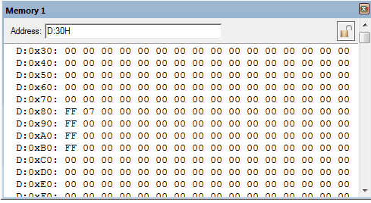

图3.4.1

3、在存储器窗口中输入D:30H，然后单步执行IMG_256（单击“Debug”菜单，在单击 “Step”），查看30H～32H单元值的变化内容的变化。

1. **实验参考程序**

RESULT EQU 30H

ORG 00H

LJMP START

START:MOV SP,#40H

MOV A,#123

LCALL BINTOBAC

SJMP $

BINTOBAC:

MOV B,#100

DIV AB ;除以100得百位数

MOV RESULT,A

MOV A,B

MOV B,#10

DIV AB ;余数除以10得十位数

MOV RESULT+1,A

MOV RESULT+2,B ;余数为个位数

RET

END

# 实验二 程序跳转表

**一、实验目的**

通过实验理解地址偏移量的概念和程序跳转表的使用方法；

**二、实验内容**

以查表的方式执行跳转指令使30H～33H显示不同的值。

**三、实验步骤**

1、运行Keil uVision软件，新建一个工程（如clr），新建一个文件CLR.asm。将文件添加到工程中并编译,如有错，请更改直到编译成功

2、点击按钮或单击“Debug”菜单，在其下拉菜单中单击“Start/Stop Debug Session”（或者使用快捷键Ctrl+F5）进入调试模式，在调试模式下，单击“VIEW”菜单，在单击 “MEMORY WINDOW”中的“MEMORY 1”会出现存储器窗口如图3.5.1所示



图3.5.1

3、在存储器窗口中输入D:30H，然后单步执行IMG_256（单击“Debug”菜单，在单击 “Step”），查看30H～33H单元值的变化。

**四、实验参考程序**

ORG 0000H

START:

MOV A,#0 ;设置地址偏移量

CALL FUNCENTER

MOV A,#1 ;设置地址偏移量

CALL FUNCENTER

MOV A,#2 ;设置地址偏移量

CALL FUNCENTER

MOV A,#3 ;设置地址偏移量

CALL FUNCENTER

LJMP $

FUNCENTER:

ADD A,ACC ;AJMP为二字节指令，地址偏移量\*2

MOV DPTR,#FUNCTAB ;设置基址

JMP @A+DPTR ;跳转到目标地址

FUNCTAB:

AJMP FUNC0

AJMP FUNC1

AJMP FUNC2

AJMP FUNC3

FUNC0:MOV 30H,#0

RET

FUNC1:MOV 31H,#1

RET

FUNC2:MOV 32H,#2

RET

FUNC3:MOV 33H,#3

RET

END

# 实验三 内存块移动

**一、实验目的**

通过实验学习对存储器的操作

**二、实验内容**

把内部RAM 50H~59H中的数据移到60H~69H中。

**三、实验步骤**

1、运行Keil uVision软件，新建一个工程（如clr），新建一个文件CLR.asm。将文件添加到工程中并编译,如有错，请更改直到编译成功

2、点击按钮或单击“Debug”菜单，在其下拉菜单中单击“Start/Stop Debug Session”（或者使用快捷键Ctrl+F5）进入调试模式，在调试模式下，单击“VIEW”菜单，在单击 “MEMORY WINDOW”中的“MEMORY 1”会出现存储器窗口如图3.6.1所示

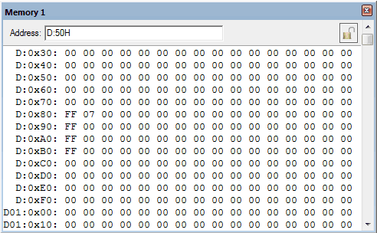

图3.6.1

3、在存储器窗口中输入D:50H，然后单步执行IMG_256（单击“Debug”菜单，在单击 “Step”），查看50H～59H和60H-69H单元值的变化。

**四、实验参考程序**

ORG 0000H

AJMP START

ORG 0100H

START: MOV 50H,#00H

MOV 51H,#01H

MOV 52H,#02H

MOV 53H,#03H

MOV 54H,#04H

MOV 55H,#05H

MOV 56H,#06H

MOV 57H,#07H

MOV 58H,#08H

MOV 59H,#09H

MOV R0,#50H ;源地址

MOV R1,#60H ;目的地址

MOV R2,#10

LOOP: MOV A,@R0

MOV @R1,A

INC R0

INC R1

DJNZ R2,LOOP

END

# 实验四 数据排序

**一、实验目的**

通过实验学习数据排序的编程方法；

学习使用Keil软件；

**二、实验内容**

把11个无序数据存于50H～5AH中，然后以从小到大的顺序排列在50H～5AH中。

**三、实验步骤**

1、运行Keil软件，新建一个工程（如clr），新建一个文件CLR.asm。将文件添加到工程中并编写程序，然后编译,如有错，请更改直到编译成功

2、点击按钮或单击“Debug”菜单，在其下拉菜单中单击“Start/Stop Debug Session”（或者使用快捷键Ctrl+F5）进入调试模式，在调试模式下，单击“VIEW”菜单，在单击 “MEMORY WINDOW”中的“MEMORY 1”会出现存储器窗口如图3.7.1所示



图3.7.1

3、在存储器窗口中输入D:30H，然后单步执行IMG_256（单击“Debug”菜单，在单击 “Step”），查看30H～3AH单元值的变化。

**四、实验参考程序**

ORG 0000H

LJMP START

ORG 0100H

START: MOV 50H,#30H

MOV 51H,#11H

MOV 52H,#18H

MOV 53H,#09H

MOV 54H,#01H

MOV 55H,#2AH

MOV 56H,#36H

MOV 57H,#17H

MOV 58H,#28H

MOV 59H,#79H

MOV 5AH,#0A9H

MOV R3,#50H

NOP;

QUE1: MOV A,R3 ;指针送R0

MOV R0,A

MOV R7,#0AH ;长度送R7

CLR 00H ;清标志位

MOV A,@R0

QL2 : INC R0

MOV R2,A ;备份A中的内容，因下面的CJNE中用到

CLR C

MOV 22H,@R0

CJNE A,22H,QL3 ;相等吗？(A)<(22)时CY置1.

SETB C

QL3: MOV A,R2

JC QL1 ;<=则转QL1，不用交换

SETB 00H ;00H位为1时，说明有数据交换，仍要进行下一整体循环

XCH A,@R0

DEC R0

XCH A,@R0

INC R0 ;大于交换

QL1: MOV A,@R0 ;A中的内容总是和下一个数据比较

DJNZ R7,QL2

JB 00H,QUE1 ;一次循环中有交换继续

NOP;

END

# 程序篇

# 实验一 I/O口输入输出实验

1. **实验目的**
2. 通过实验学会使用单片机I/O口的基本输入输出功能。
3. **实验内容**

拨动数据开关向P0口送数据，单片机从P0口输入的状态数据后，再从P1口将该数据输出至发光二极管显示。

1. **实验器材**
2. 单片机组件II：STC89C52核心板
3. 单片机组件I：数据开关模块+LED指示灯模块
4. **实验原理图**





1. **实验说明**

STC89系列单片机P0口是一个8位漏极开路的双向I/O口。作为输出口，每位能驱动8个TTL逻辑电平。对P0端口写“1”时，引脚用作高阻抗输入。当访问外部程序和数据存储器时，P0口也被作为低8位地址/数据复用。在这种模式下，P0具有内部上拉电阻。在flash编程时，P0口也用来接收指令字节;在程序校验时，输出指令字节。程序校验时，需要外部上拉电阻。P1口是一个具有内部上拉电阻的8 位双向I/O 口，P1 输出缓冲器能驱动4个TTL逻辑电平。对P1 端口写“1”时，内部上拉电阻把端口拉高，此时可以作为输入口使用。作为输入使用时，被外部拉低的引脚由于内部电阻的原因，将输出电流。

1. **实验步骤**
2. 用串口助手烧录**1.hex**文件到单片机，烧录成功后关闭电源。
3. 按照表格一一对应关系，进行接线。

|  |  |  |
| --- | --- | --- |
| 单片机组件II | 单片机组件I  （数据开关模块） | 单片机组件I  （LED指示灯模块） |
| P0 | K1-K8 |  |
| P1 |  | L1-L8 |

1. 上电运行实验程序，实验现象：

数据开关K1-K8，拨动到0，对应的LED指示灯灭；

拨动到1，对应的LED指示灯亮。

# 实验二 广告灯实验

1. **实验目的**
2. 以P1口为例，学会使用单片机I/O口的基本输出功能。
3. 学习循环指令的用法和软件延时的编程方法。
4. **实验内容**

编写程序，使8个LED左循环闪亮，然后右循环闪亮。

1. **实验器材**
2. 单片机组件II：STC89C52核心板
3. 单片机组件I：LED指示灯模块
4. **实验原理图**



1. **实验步骤**
2. 用串口助手烧录**2.hex**文件到单片机，烧录成功后关闭电源。
3. 按照表格一一对应关系，进行接线。

|  |  |
| --- | --- |
| 单片机组件II | 单片机组件I  （LED指示灯模块） |
| P1 | L1-L8 |

1. 上电运行实验程序，实验现象：LED指示灯左移动，然后右移动，如此循环下去。

# 实验三 定时器实验

1. **实验目的**
2. 通过实验学习单片机的定时器功能。
3. 学会编程实现单片机的定时功能。
4. 掌握中断处理程序的编程方法。
5. 掌握查表的编程方法。
6. **实验内容**

STC89系列单片机内部定时器1，按方式1工作，即作为16位定时器使用每0.05秒钟T1溢出中断一次。P1口的P1.0-P1.7分别接八个发光二极管。编写程序模拟一时序控制装置。上电后第一秒钟L1，L3亮，第二秒钟L2，L4亮，第三秒钟L5，L7亮，第四秒钟L6，L8亮，第五秒L1，L3，L5，L7亮，第六秒钟L2，L4，L6，L8亮，第七秒钟八个二极管全亮，第八秒钟全灭，以后又从头开始，L1，L3亮，然后L2，L4亮一直循环下去。

1. **实验器材**
2. 单片机组件II：STC89C52核心板
3. 单片机组件I：LED指示灯模块
4. **实验原理图**

****

1. **实验说明**

STC89系列单片机有两个16位的可编程定时/计数器，每个定时/计数器既可以对系统时钟计数实现定时，也可以对外部信号计数实现计数功能，这些功能都是通过编程设定来实现的。每个定时/计数器都有多种工作方式，其中T0有四种工作方式，T1有三种工作方式，T2有三种工作方式，通过编程可设定工作于某种方式。

1. **实验步骤**
2. 用串口助手烧录**3.hex**文件到单片机，烧录成功后关闭电源。
3. 按照表格一一对应关系，进行接线。

|  |  |
| --- | --- |
| 单片机组件II | 单片机组件I  （LED指示灯模块） |
| P1 | L1-L8 |

1. 上电运行实验程序，实验现象：上电后第一秒钟L1，L3亮，第二秒钟L2，L4亮，第三秒钟L5，L7亮，第四秒钟L6，L8亮，第五秒L1，L3，L5，L7亮，第六秒钟L2，L4，L6，L8亮，第七秒钟八个二极管全亮，第八秒钟全灭，以后又从头开始，L1，L3亮，然后L2，L4亮一直循环下去。

# 实验四 计时器实验

1. **实验目的**
2. 通过实验学习单片机的定时器功能。
3. 学会编程实现单片机的定时功能。
4. 了解动态显示的原理。
5. **实验内容**
6. 编写0-59的计时程序，每过1s自动加1，通过动态显示区左边的两个数码管动态显示数值，加到60数值变为0，继续从0加到59循环显示。
7. 对于秒计数单元中的数据要把它十位数和个位数分开，方法采用对10整除和对十求余。
8. **实验器材**
9. 单片机组件II：STC89C52核心板
10. 单片机组件I：动态数码管模块
11. **实验原理**
12. **实验步骤**
13. 用串口助手烧录**04.hex**文件到单片机，烧录成功后关闭电源。
14. 按照表格一一对应关系，进行接线。

|  |  |
| --- | --- |
| 单片机组件II | 单片机组件I  （LED指示灯模块） |
| P0 | a-h |
| P2 | H1-H8 |

1. 上电运行实验程序，实验现象：动态数码管前2位以秒表变化。

# 实验五 计数器实验

1. **实验目的**
2. 通过实验掌握单片机计数编程的方法。
3. 了解查询式键盘的使用方法。
4. **实验内容**

编写00—99的手动计数程序，按下加1键数值加1，按下减1键数值减1，通过动态显示区左边的两个数码管动态显示数值，加到100数值变为0，继续从00加到99重复显示，按下清除键显示为初值00，采用硬件消抖。

1. **实验器材**
2. 单片机组件II：STC89C52核心板
3. 单片机组件I：动态数码管模块
4. 单片机组件I：触摸式查询键盘模块
5. **实验原理**

**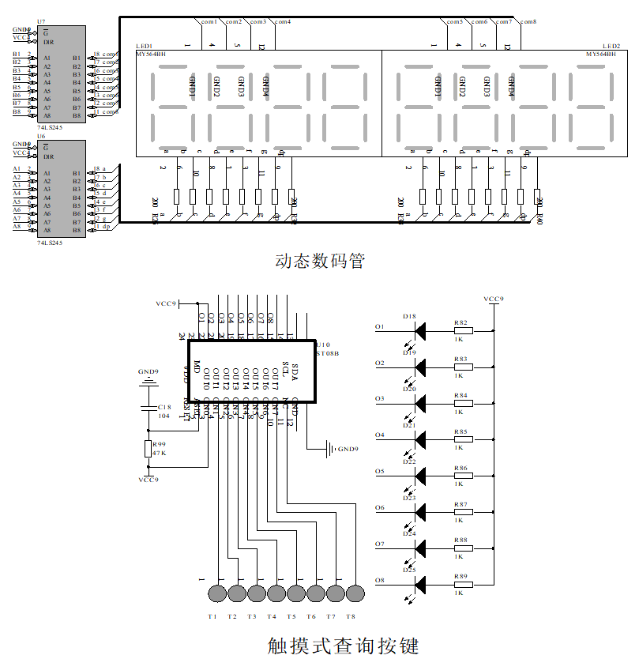**

1. **实验步骤**
2. 用串口助手烧录**jsq.hex**文件到单片机，烧录成功后关闭电源。
3. 按照表格一一对应关系，进行接线。

|  |  |  |
| --- | --- | --- |
| 单片机组件II | 单片机组件I  （动态数码管模块） | 单片机组件I  （触摸式查询键盘模块） |
| P0 | a-h |  |
| P1 |  | S1-S8（只用到S1、S2、S3） |
| P2 | H1-H8 |  |

1. 上电运行实验程序，实验现象：

功能描述：初始状态数码管显示00；

S1每按下一次计数器加1，同时显示到数码管上；

S2每按下一次计数器减1，同时显示到数码管上；

S3按下，计数器清零，对应数码管上显示00.

计数器增加到99，再加1则变为00,计数器减到00再减1则变为99，循环。

# 实验六 外中断实验

1. **实验目的**
2. 通过实验掌握单片机外中断的原理及编程方法。
3. **实验内容**

动态数码管第一位循环显示0～F，当int0端口即P3.2口有低电平时，数码管立即回到0重新循环显示。

1. **实验器材**
2. 单片机组件II：STC89C52核心板
3. 单片机组件I：动态数码管模块
4. 单片机组件I：触摸式查询键盘模块
5. **实验原理**

****

1. **实验说明**

中断系统是为了使CPU具有对外界紧急事件的实时处理能力而设置的。STC89系列单片机提供了8个中断请求源，它们分别是：外部中断0、定时器0中断、外部中断1、定时器1中断、串口（UART）中断、定时器2中断、外部中断2、外部中断3。所有的中断都具有4个中断优先级。我们可以用关总中断允许位或相应中断的允许位来屏蔽所有的中断请求，也可以用打开相应的中断允许位来使CPU响应相应的中断请求；每一个中断源可以用软件独立的控制为开中断或关中断状态；每一个中断的优先级别均可用软件设置。

1. **实验步骤**
2. 用串口助手烧录**05.hex**文件到单片机，烧录成功后关闭电源。
3. 按照表格一一对应关系，进行接线。

|  |  |  |
| --- | --- | --- |
| 单片机组件II | 单片机组件I  （动态数码管模块） | 单片机组件I  （触摸式查询键盘模块） |
| P0 | a-h |  |
| P2 | H1-H8 |  |
| P3 |  | S1-S8（只用到S3） |

1. 上电运行实验程序，实验现象：数码管从0到F循环显示，按下键S3后，暂停。放开键S3后，从0重新开始循环显示。

# 实验七 静态串行显示实验

1. **实验目的**
2. 学习单片机串行口的工作方式0的工作原理及应用。
3. 学习静态串行显示的工作原理。
4. 学习静态串行显示的电路接口设计及程序设计。
5. **实验内容**
6. 静态显示相对动态显示来说具有亮度高，编程简单的优点，但占用IO口，所以该实验利用164扩展2个8P的IO口，此时单片机串行口的工作方式0，当然也可利用IO口模拟串行口，这会在以后的实验中具体说明。
7. 51单片机的串行口的“工作方式0”为同步移位寄存器方式，串行数据都通过RXD输入输出，TXD则输出同步移位脉冲，可接收/发送8位数据（低位在前）。波特率（每秒传输的位数）固定在fosc/12。

注：单片机的RXD作为164的数据输入，TXD作为164的同步时钟。

1. **实验器材**
2. 单片机组件II：STC89C52核心板
3. 单片机组件I：静态显示模块
4. **实验原理**

****

1. **实验说明**

STC89系列单片机内部集成有一个功能很强的全双工串行通信口，设有2个互相独立的接收、发送缓冲器，可以同时发送和接收数据。串行通信设有4种工作方式，其中2种方式的波特率是可变的，另2种是固定的，以供不同应用场合选用。波特率由内部定时器/计数器产生，用软件设置不同的波特率和选择不同的工作方式。

1. **实验步骤**
2. 用串口助手烧录**06.hex**文件到单片机，烧录成功后关闭电源。
3. 按照表格一一对应关系，进行接线。

|  |  |
| --- | --- |
| 单片机组件II | 单片机组件I  （静态显示模块） |
| P3 | 静态显示P7口 |

1. 上电运行实验程序，实验现象：静态数码管上显示“qs”。

**实验八 动态扫描显示实验**

1. **实验目的**
2. 通过实验掌握动态扫描显示的原理和编程方法。
3. **实验内容**

在多位数码管显示时，为了简化硬件电路，通常将所有的段码线相应的段并联在一起，由一个8位IO口控制形成段码的多路复用，而各位的共阳极或共阴极分别由相应的IO线控制，形成分时选通。

1. **实验器材**
2. 单片机组件II：STC89C52核心板
3. 单片机组件I：动态数码管模块
4. **实验原理图**

**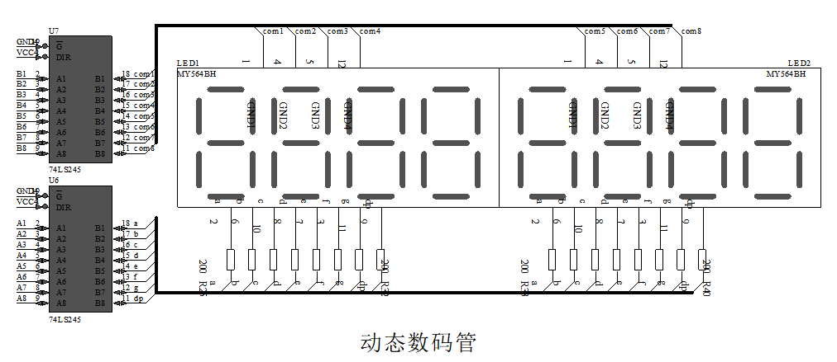**

1. **实验步骤**
2. 用串口助手烧录**8.hex**文件到单片机，烧录成功后关闭电源。
3. 按照表格一一对应关系，进行接线。

|  |  |
| --- | --- |
| 单片机组件II | 单片机组件I  （动态数码管模块） |
| P0 | a-h |
| P2 | H1-H8 |

1. 上电运行实验程序，实验现象：动态数码管上显示0-7这几个数字。

**实验九 查询式键盘实验**

1. **实验目的**
2. 通过实验掌握查询式键盘的原理和编程方法。
3. 理解按键防抖技术。
4. **实验内容**

当触摸式查询键盘按下时，动态数码管上显示相应数字。

1. **实验器材**
2. 单片机组件II：STC89C52核心板
3. 单片机组件I：动态数码管模块
4. 单片机组件I：触摸式查询键盘模块
5. **实验原理图**

****

1. **实验步骤**
2. 用串口助手烧录**9.hex**文件到单片机，烧录成功后关闭电源。
3. 按照表格一一对应关系，进行接线。

|  |  |  |
| --- | --- | --- |
| 单片机组件II | 单片机组件I  （触摸式查询键盘模块） | 单片机组件I  （动态数码管模块） |
| P0 |  | a-h |
| P2 |  | H1-H8 |
| P3 | S1-S8 |  |

1. 上电运行实验程序，实验现象：按下查询键盘按键，数码管显示相应数字；

注意：按键S1对应数码管0，S2对应数码管1，依此类推。

**实验十 SRAM外部数据存储器扩展实验**

1. **实验目的**
2. 掌握80C51单片机扩展外RAM的方法
3. 了解静态RAM使用方法。
4. **实验内容**

利用外部数据存储器芯片6264来进行流水灯实验。

1. **实验器材**
2. 单片机组件II：STC89C52核心板
3. 单片机组件III：锁存单元模块
4. 单片机组件III：数据存储模块
5. 单片机组件I：LED指示灯模块
6. **实验原理**

****

1. **实验说明**

扩展外RAM芯片一般采用静态RAM（SRAM），也可根据需要采用E2PROM芯片或其他RAM芯片。本实验使用SRAM 6264芯片进行片外RAM扩展，6264芯片具有8KB空间。

1. **实验步骤**
2. 用串口助手烧录**10.hex**文件到单片机，在烧写程序时，将内部扩展AUX-RAM选为禁止访问，如下图所示，烧录成功后关闭电源。

00

1. 按照表格一一对应关系，进行接线。

|  |  |  |  |
| --- | --- | --- | --- |
| 单片机组件II | 单片机组件III  （锁存单元模块） | 单片机组件III  （数据存储模块） | 单片机组件I  （LED指示灯模块） |
| P0 | D0-D7 |  |  |
| ALE | ALE |  |  |
|  | Q0-Q7 | A0-A7 |  |
| GND | OE |  |  |
| P0 |  | D0-D7 |  |
| P2 |  | A8-A12 |  |
| P3.6 |  | WE |  |
| P3.7 |  | OE |  |
| P2.7 |  | CE |  |
| P1 |  |  | L1-L8 |

1. 上电运行实验程序，实验现象：可以观察到流水灯现象，若是取消数据存储的D0-D7与单片机组件二P0口的连接，则流水灯现象暂停。

**实验十一 矩阵式键盘实验**

1. **实验目的**
2. 通过实验了解4×4键盘的识别原理和编程方法。
3. 学习软件防抖的编程方法。
4. **实验内容**

当选择不同的矩阵按键时，数码管上显示相应的数字。

1. **实验器材**
2. 单片机组件II：STC89C52核心板
3. 单片机组件I：矩阵键盘模块
4. 单片机组件I：动态数码管模块
5. **实验原理图**



1. **实验说明**

矩阵式键盘也称行列式键盘，用于按键数目较多的场合，它由行线和列线组成，按键位于行列的交叉点上。与独立键盘相比，要节省很多IO口。

每个按键都有它的行值和列值，行值和列值的组合就是识别这个按键的编码。键盘处理程序的任务是：确定有无键按下，判断哪一个键按下，键的功能是什么，还要消除按键在闭合或断开时的抖动。两个并行口中，一个输出扫描码，使按键逐行动态置高电平，另一个并行口输入按键状态，由行扫描值和回馈信号共同形成键编码而识别按键，通过软件查表查出该键的功能。

1. **实验步骤**
2. 用串口助手烧录**pxh.hex**文件到单片机，烧录成功后关闭电源。
3. 按照表格一一对应关系，进行接线。

|  |  |  |
| --- | --- | --- |
| 单片机组件II | 单片机组件I  （矩阵键盘模块） | 单片机组件I  （动态数码管模块） |
| P0 |  | a-h |
| P2 |  | H1-H8 |
| P3 | B1-B8 |  |

1. 上电运行实验程序，实验现象：按下矩阵式键盘，动态数码管将对应显示一个键值，对应显示0-F。

**实验十二 电子琴模拟实验**

1. **实验目的**
2. 通过实验了解单片机产生不同音阶的原理和方法。
3. 进一步学习矩阵式键盘的编程方法。
4. **实验内容**

当选择不同的按键时，扬声器发出不同音阶的声音。

1. **实验器材**
2. 单片机组件II：STC89C52核心板
3. 单片机组件I：触摸式查询键盘模块
4. 单片机组件I：扬声器及蜂鸣器模块
5. **实验原理图**

****

1. **实验说明**

音乐产生的方法：一首音乐是许多不同的音阶组成的，而每个音阶对应着不同的频率，这样我们就可以利用不同频率的组合，构成我们想要的音乐了。当然对于单片机产生不同的频率可以利用单片机的定时/计数器T0来产生，因此我们只要把音阶对应频率的关系弄正确即可。

1. **实验步骤**
2. 用串口助手烧录**organ.hex**文件到单片机，烧录成功后关闭电源。
3. 按照表格一一对应关系，进行接线。

|  |  |  |
| --- | --- | --- |
| 单片机组件II | 单片机组件I  （触摸式查询键盘模块） | 单片机组件I  （扬声器及蜂鸣器模块） |
| P1 | S1-S8 |  |
| P2 |  | VOICE |

1. 上电运行实验程序，实验现象：按下查询键盘，扬声器将发出对应的声音，S1-S7一一对应七个音符“哆、来、咪、发、索、拉、西”。

**实验十三 单片机与PC机的RS232串行通信实验**

1. **实验目的**
2. 了解RS232串行通信的原理，学习RS232串行通信程序的设计和操作。
3. 学习使用上位机软件“串行调试助手”。
4. **实验内容**

利用STC\_ISP\_V486.exe软件的串口助手 在“单字符串发送区”分别输入0、1…f,然后点击“发送字符 /数据”在数码管上会显示相应的字符。

1. **实验器材**
2. 单片机组件II：STC89C52核心板
3. STC-ISP串口助手
4. 单片机组件I：动态数码管模块
5. **实验原理图**

****

1. **实验步骤**
2. 用串口助手烧录**14.hex**文件到单片机，烧录成功后关闭电源。
3. 按照表格一一对应关系，进行接线。

|  |  |  |
| --- | --- | --- |
| 单片机组件II | 单片机组件I  （动态数码管模块） | 单片机组件II  （MAX232串口通信） |
| P0 | a-h |  |
| P2 | H1-H8 |  |
| P3.0 |  | RXD |
| P3.1 |  | TXD |

1. 打开串口，在串口助手栏设置参数，波特率：9600，校验位：无，停止位：1。
2. 接收区和发送区都选择HEX模式。
3. 上电运行实验程序，实验现象：在发送区输出0-F中的任一数值，动态数码管将对应显示。

**实验十四 LCD显示实验**

1. **实验目的**
2. 通过本实验了解液晶显示的基本原理。
3. 掌握如何用单片机来控制液晶显示模块的内容。
4. **实验内容**

在LCD上显示对应字符。

1. **实验器材**
2. 单片机组件II：STC89C52核心板
3. 单片机组件I：液晶显示模块（LCD1602）
4. **实验原理图**

****

1. **实验说明**
2. LCD1602采用标准的14脚接口：

其中第1脚：VSS为地电源

第2脚：VDD接5V正电源

第3脚：V0为液晶显示器对比度调整端，接正电源时对比度最弱，接地电源时对比度最高，对比度过高时会产生“鬼影”，使用时可以通过一个10K的电位器调整对比度

第4脚：RS为寄存器选择，高电平时选择数据寄存器、低电平时选择指令寄存器。

第5脚：RW为读写信号线，高电平时进行读操作，低电平时进行写操作。当RS和RW共同为低电平时可以写入指令或者显示地址，当RS为低电平RW为高电平时可以读忙信号，当RS为高电平RW为低电平时可以写入数据。

第6脚：E端为使能端，当E端由高电平跳变成低电平时，液晶模块执行命令。

第7～14脚：D0～D7为8位双向数据线。

另外引脚"A"和"K"为背光引脚,"A"接正,"K"接负便会点亮背光灯。

1. 1602液晶模块内部的字符发生存储器（CGROM)已经存储了160个不同的点阵字符图形：

这些字符有：阿拉伯数字、英文字母的大小写、常用的符号、和日文假名等，每一个字符都有一个固定的代码。

1. **实验步骤**
2. 用串口助手烧录**16.hex**文件到单片机，烧录成功后关闭电源。
3. 按照表格一一对应关系，进行接线。

|  |  |
| --- | --- |
| 单片机组件II | 单片机组件I  （LCD1602液晶显示模块） |
| P0 | D0-D7 |
| P1.0 | E/SCK |
| P1.1 | RW |
| P1.2 | RS |

1. 上电运行实验程序，实验现象：LCD1602液晶显示模块上显示

**Zhejiang Qiu Shi**

**Jiao Xue Yi Qi**

**实验十五 I²C总线24C01读写实验**

1. **实验目的**
2. 通过本实验，初步掌握IIC总线的读写操作。
3. **实验内容**

用24C01做流水灯，向24C01写入流水灯数据，然后读出数据，并用发光二极管轮流显示。

1. **实验器材**
2. 单片机组件II：STC89C52核心板
3. 单片机组件I：LED指示灯模块
4. 单片机组件III：I²C总线EEROM模块
5. **实验原理图**

****

1. **实验步骤**

AT24C01A/AT24C02为I2C总线型EEPROM存储器，容量为1K/2K位(128/256\*8)，前读/写时序遵循I2C总线协议标准。AT24C01A/AT24C02内部设有一个控制寄存器，其每一位的含义如下：

|  |  |  |  |  |  |  |  |
| --- | --- | --- | --- | --- | --- | --- | --- |
| **Bit7** | **Bit6** | **Bit5** | **Bit4** | **Bit3** | **Bit2** | **Bit1** | **Bit0** |
| 1 | 0 | 1 | 0 | A2 | A1 | A0 | R/W |

其中A2/A1/A0用于选择总线上待访问的I2C器件，R/W=1读操作，R/W=0写操作；从上述时序可以看出，I2C总线上最多可以扩展23=8片同样的1K/2K容量EEPROM存储器或者可以扩展1片容量为16K Bits的EEPROM存储器。如果扩展8片2K以内容量的EEPROM存储器，每片存储器将对应一个地址，这个地址由芯片的A2/A1/A0决定，因此在同一个I2C总线上扩展多片同样的EEPROM存储器时，需要注意任意两片的地址不能相同。

1. **实验步骤**
2. 用串口助手烧录**17.hex**文件到单片机，烧录成功后关闭电源。
3. 按照表格一一对应关系，进行接线。

|  |  |  |
| --- | --- | --- |
| 单片机组件II | 单片机组件III  （I²C总线EEROM模块） | 单片机组件I  （LED指示灯模块） |
| P0 |  | L1-L8 |
| P1.4 | SCL |  |
| P1.5 | SDA |  |
| +5V | +5V |  |
| GND | GND |  |

1. 上电运行实验程序，实验现象：L1-L8一次亮灭出现流水灯现象。

**实验十六 16\*16 LED点阵实验**

1. **实验目的**
2. 掌握点阵式LED显示原理。
3. **实验内容**

用16\*16 LED点阵来实现流动字体效果。

1. **实验器材**
2. 单片机组件II：STC89C52核心板
3. 单片机组件I：16\*16点阵模块
4. **实验原理图**

****

1. **实验说明**

LED点阵显示屏作为一种常见的显示器件,是由多个独立的LED发光二极管封装而成。LED点阵显示屏可以显示数字或符号。

1. **实验步骤**
2. 用串口助手烧录**18.hex**文件到单片机，烧录成功后关闭电源。
3. 按照表格一一对应关系，进行接线。

|  |  |
| --- | --- |
| 单片机组件II | 单片机组件I  （16\*16点阵模块） |
| P1 | 16\*16点阵模块上的P2口 |

1. 上电运行实验程序，实验现象：16\*16点阵上从右到左移动显示“浙江求是科教设备有限公司”字符。

**实验十七 串行数转并行数实验**

1. **实验目的**
2. 掌握串行口方式0工作方式及编程方法。
3. **实验内容**

在单片机的串行口输出到74LS164，转换成并行数据，接在LED灯上显示。

1. **实验器材**
2. 单片机组件II：STC89C52核心板
3. 单片机组件I：LED指示灯模块
4. 单片机组件III：74LS164串并转换模块
5. **实验原理图**

****

1. **实验说明**

74HC164是8位边沿触发式移位寄存器，串行输入数据，然后并行输出。数据通过两个输入端（DSA或DSB）之一串行输入；任一输入端可以用作高电平使能端，控制另一输入端的数据输入。两个输入端或者连接在一起，或者把不用的输入端接高电平，一定不要悬空。

时钟 (CP) 每次由低变高时，数据右移一位，输入到 Q0， Q0 是两个数据输入端（DSA和 DSB）的逻辑与，它将上升时钟沿之前保持一个建立时间的长度。

主复位 (MR) 输入端上的一个低电平将使其它所有输入端都无效，非同步地清除寄存器，强制所有的输出为低电平。

1. **实验步骤**
2. 用串口助手烧录**20.hex**文件到单片机，烧录成功后关闭电源。
3. 按照表格一一对应关系，进行接线。

|  |  |  |
| --- | --- | --- |
| 单片机组件II | 单片机组件III  （74LS164串并转换模块） | 单片机组件I  （LED指示灯模块） |
| P1.0 | CLK |  |
| P3.0 | A/B |  |
| P3.1 | CLR |  |
|  | Q0-Q7 | L1-L8 |
| +5V | +5V |  |
| GND | GND |  |

1. 上电运行实验程序，实验现象：L1-L8出现流水灯现象，依次循环。

**实验十八 串行数转并行数实验（利用I/O口模拟串行输出）**

1. **实验目的**
2. 掌握串行口方式0工作方式及编程方法。
3. 掌握用P1口的I/O功能，输出串行数据。
4. **实验内容**

在单片机的串行口输出到74LS164，转换成并行数据，通过P1口输出并在LED灯上显示。

1. **实验器材**
2. 单片机组件II：STC89C52核心板
3. 单片机组件I：LED指示灯模块
4. 单片机组件III：74LS164串并转换模块
5. **实验原理图**

****

1. **实验说明**

利用单片机的I/O端口串行输出，利用74LS164移位转换成并行数据，接在LED灯上显示。

串行口工作在方式0时，可通过外接移位寄存器实现串并行转换。在这种方式下，数据为8位，只能从RXD端输入输出，TXD端总是输出移位同步时钟信号，其波特率固定为Fosc/12。在CPU将数据写入SBUF寄存器后，立即启动发送。待8位数据输完后，硬件将状态寄存器的TI位置1，TI必须由软件清零。用串行口工作方式0输出数据/时钟，是自动移位输出，用P1端口串行输出数据时，要编程移位数据，输出数据/时钟。

1. **实验步骤**
2. 用串口助手烧录**21.hex**文件到单片机，烧录成功后关闭电源。
3. 按照表格一一对应关系，进行接线。

|  |  |  |
| --- | --- | --- |
| 单片机组件II | 单片机组件III  （74LS164串并转换模块） | 单片机组件I  （LED指示灯模块） |
| P1.0 | CLK |  |
| P1.1 | A/B |  |
| P1.2 | CLR |  |
|  | Q0-Q7 | L1-L8 |
| +5V | +5V |  |
| GND | GND |  |

1. 上电运行实验程序，实验现象：L1-L8出现流水灯现象，依次循环。

**实验十九 并行数转串行数实验**

1. **实验目的**
2. 掌握串行口方式0工作方式及编程方法。
3. 掌握利用串行口扩展I/O通道的方法。
4. **实验内容**

通过将外接的并行数利用74LS165芯片读入，并且移位转换成串行数，利用单片机串行口串行读入。

1. **实验器材**
2. 单片机组件II：STC89C52核心板
3. 单片机组件I：LED指示灯模块
4. 单片机组件III：74LS165并串转换模块
5. 单片机组件I：数据开关模块
6. **实验原理图**

****

1. **实验说明**

74LS165是并行输入，串行输出移位寄存器。单片机内部的串行口在方式0工作状态下,使用移位寄存器芯片可以扩展一个或多个8位并行I/O口。

1. **实验步骤**
2. 用串口助手烧录**22.hex**文件到单片机，烧录成功后关闭电源。
3. 按照表格一一对应关系，进行接线。

|  |  |  |  |
| --- | --- | --- | --- |
| 单片机组件II | 单片机组件III  （74LS165并串转换模块） | 单片机组件I  （LED指示灯模块） | 单片机组件I  （数据开关模块） |
| P1.0 | SH |  |  |
| P3.0 | OUT |  |  |
| P3.1 | CLK |  |  |
|  | P0-P7 |  | K1-K8 |
| P2 |  | L1-L8 |  |
| +5V | +5V |  |  |
| GND | GND |  |  |

1. 上电运行实验程序，实验现象：通过拨动数据开关控制LED指示灯的亮灭，K1-K8依次对应L8-L1灯的亮灭。

**实验二十 并行数转串行数实验（利用I/O口模拟）**

1. **实验目的**
2. 掌握串行口方式0工作方式及编程方法。
3. 掌握利用I/O口，扩展I/O通道的方法。
4. **实验内容**

通过将外接的并行数利用74LS165读入，并且移位转换成串行数，利用单片机P1口串行读入。

1. **实验器材**
2. 单片机组件II：STC89C52核心板
3. 单片机组件I：LED指示灯模块
4. 单片机组件III：74LS165并串转换模块
5. 单片机组件I：数据开关模块
6. **实验原理图**

****

1. **实验说明**

74LS165是并行输入，串行输出移位寄存器。单片机内部的串行口在方式0工作状态下,使用移位寄存器芯片可以扩展一个或多个8位并行I/O口。

1. **实验步骤**
2. 用串口助手烧录**23.hex**文件到单片机，烧录成功后关闭电源。
3. 按照表格一一对应关系，进行接线。

|  |  |  |  |
| --- | --- | --- | --- |
| 单片机组件II | 单片机组件III  （74LS165并串转换模块） | 单片机组件I  （LED指示灯模块） | 单片机组件I  （数据开关模块） |
| P1.0 | SH |  |  |
| P1.1 | CLK |  |  |
| P1.2 | OUT |  |  |
|  | P0-P7 |  | K1-K8 |
| P2 |  | L1-L8 |  |
| +5V | +5V |  |  |
| GND | GND |  |  |

1. 上电运行实验程序，实验现象：通过拨动数据开关控制LED指示灯的亮灭，K1-K8依次对应L8-L1灯的亮灭。

**实验二十一 DAC0832数模转换实验**

1. **实验目的**
2. 了解D/A转换与单片机的接口方法。
3. 了解D/A转换芯片0832的性能及编程方。
4. 了解单片机系统中扩展D/A转换芯片的基本方法。
5. **实验内容**

利用0832输出一个从0V开始逐渐升至5V再降至0V的可变电压，观察LED指示灯的变化情况。

1. **实验器材**
2. 单片机组件II：STC89C52核心板
3. 单片机组件III：DAC0832数模转换模块
4. 单片机组件I：LED指示灯模块
5. **实验原理图**

****

1. **实验说明**

DAC0832是8分辨率的D/A转换集成芯片，与微处理器完全兼容。这个DA芯片以其价格低廉、接口简单、转换控制容易等优点，在单片机应用系统中得到广泛的应用。D/A转换器由8位输入锁存器、8位DAC寄存器、8位D/A转换电路及转换控制电路构成。

1. **实验步骤**
2. 用串口助手烧录**27.hex**文件到单片机，烧录成功后关闭电源。
3. 按照表格一一对应关系，进行接线。

|  |  |  |
| --- | --- | --- |
| 单片机组件II | 单片机组件III  （DAC0832数模转换） | 单片机组件I  （LED指示灯） |
| P2.7 | CS |  |
| P3.6 | WR |  |
| +5V | VREF |  |
| P0 | D0-D7 |  |
|  | OUT | L1 |
| +12V | +12V |  |
| -12V | -12V |  |
| +5V |  | Vcc |
| GND1 | GND1 | GND |

1. 上电运行实验程序，实验现象：L1指示灯从灭缓慢变亮然后再缓慢熄灭，一直循环。

**实验二十二 ADC0809模数转换实验**

1. **实验目的**
2. 掌握A/D转换与单片机的接口方法。了解A/D芯片ADC0809转换性能及编程。
3. 通过实验了解单片机如何进行数据采集。
4. 加深理解逐次逼近法模数转换器的特征和工作原理，掌握ADC0809的接口方法以及A/D输入程序的设计和调试方法。
5. **实验内容**

利用ADC0809模数转换做A/D转换器，调模拟电压模块提供模拟量输入，通过程序，将模拟量转换成二进制数字量，用动态数码管显示。

1. **实验器材**
2. 单片机组件II：STC89C52核心板
3. 单片机组件III：ADC0809模数转换模块
4. 单片机组件I：动态数码管模块
5. 单片机组件III：调模拟电压模块
6. **实验原理图**

****

1. **实验说明**

ADC0809 是一种8路模拟输入、8位数字输出的逐次逼近法A/D器件，转换时间约100us，由8路模拟开关、地址锁存与译码器、比较器、8位开关树型A/D转换器、逐次逼近寄存器、逻辑控制和定时电路组成。

1. **实验步骤**
2. 用串口助手烧录**28.hex**文件到单片机，烧录成功后关闭电源。
3. 按照表格一一对应关系，进行接线。

|  |  |  |  |
| --- | --- | --- | --- |
| 单片机组件II | 单片机组件III  （ADC0809模数转换） | 单片机组件III  （调模拟电压模块） | 单片机组件I  （动态数码管模块） |
| P3.5 | OE |  |  |
| P1 | D0-D7 |  |  |
| P3.6 | EOC |  |  |
| P3.4 | START |  |  |
| P3.3 | CLK |  |  |
| +5V | VREF |  |  |
|  | IN0 | VO1 |  |
| P0 |  |  | a-h |
| P2 |  |  | H1-H8 |
| +5V |  | +5V |  |
| GND |  | GND |  |

1. 上电运行实验程序，实验现象：通过调模拟电压模块的电位器来调节输出电压，数码管会随着VO1的输出电压变化，理论值数码管显示电压值与VO1输出电压一致，实际中会有0.1V以内的误差。

**实验二十三 串行A/D转换实验**

1. **实验目的**
2. 学会串行AD的工作原理。
3. 掌握按时序写程序。
4. **实验内容**

通过串行AD模块做A/D转换器，调模拟电压模块提供模拟量输入，通过程序将模拟量转换成二进制数字量，用数码管显示。其中ADC0831 是美国国家半导体公司生产的一种8 位分辨率、单通道A/D转换芯片。

1. **实验器材**
2. 单片机组件II：STC89C52核心板
3. 单片机组件III：串行A/D模块
4. 单片机组件I：动态数码管模块
5. 单片机组件III：调模拟电压模块
6. **实验原理图**

****

1. **实验步骤**
2. 用串口助手烧录**29.hex**文件到单片机，烧录成功后关闭电源。
3. 按照表格一一对应关系，进行接线。

|  |  |  |  |
| --- | --- | --- | --- |
| 单片机组件II | 单片机组件III  （串行A/D模块） | 单片机组件III  （调模拟电压模块） | 单片机组件I  （动态数码管模块） |
| P1.0 | CS |  |  |
| P1.1 | CLK |  |  |
| P1.2 | DOUT |  |  |
| +5V | VREF |  |  |
|  | AIN | VO1 |  |
| P0 |  |  | a-h |
| P2 |  |  | H1-H8 |
| +5V | +5V | +5V |  |
| GND | GND | GND |  |

1. 上电运行实验程序，实验现象：通过调模拟电压模块的电位器来调节输出电压，数码管会随着VO1的输出电压变化，理论值数码管显示电压值与VO1输出电压一致，实际中会有0.1V以内的误差。

**实验二十四 实时时钟实验**

1. **实验目的**
2. 了解实时时钟芯片DS1302的原理。
3. 掌握其编程方法。
4. **实验内容**

编程实现DS1302读写，并利用DS1302实现电子时钟。

1. **实验器材**
2. 单片机组件II：STC89C52核心板
3. 单片机组件III：DS1302实时时钟电路模块
4. 单片机组件I：液晶显示模块（LCD1602）
5. **实验原理图**

****

1. **实验说明**

DS1302 是美国DALLAS公司推出的一种高性能、低功耗、带RAM的实时时钟电路，它可以对年、月、日、周、时、分、秒进行计时，具有闰年补偿功能，工作电压为2.0V～5.5V。采用三线接口与CPU进行[同步通信](https://baike.baidu.com/item/%E5%90%8C%E6%AD%A5%E9%80%9A%E4%BF%A1" \t "https://baike.baidu.com/item/DS1302/_blank)，并可采用突发方式一次传送多个字节的[时钟信号](https://baike.baidu.com/item/%E6%97%B6%E9%92%9F%E4%BF%A1%E5%8F%B7)或RAM数据。DS1302内部有一个31×8的用于临时性存放数据的RAM[寄存器](https://baike.baidu.com/item/%E5%AF%84%E5%AD%98%E5%99%A8)。DS1302是DS1202的升级产品，与DS1202兼容，但增加了主电源/后备电源双电源引脚，同时提供了对后备电源进行涓细电流充电的能力。

1. **实验步骤**
2. 用串口助手烧录**LHJ.hex**文件到单片机，烧录成功后关闭电源。
3. 按照表格一一对应关系，进行接线。

|  |  |  |
| --- | --- | --- |
| 单片机组件II | 单片机组件III  （DS1302实时时钟电路） | 单片机组件I  （LCD1602液晶显示模块） |
| P1.0 | SCLK |  |
| P1.1 | I/O |  |
| P1.2 | RST |  |
| P0 |  | D0-D7 |
| P2.0 |  | E/SCK |
| P2.1 |  | RW |
| P2.2 |  | RS |
| +5V | +5V |  |
| GND | GND |  |

1. 上电运行实验程序，实验现象：观察LCD1602液晶显示屏上的时间，秒会计数。

**实验二十五 继电器控制实验**

1. **实验目的**
2. 学习I/O端口的使用方法。
3. 掌握继电器的控制的基本方法。
4. 了解用弱电控制强电的方法。
5. **实验内容**

用单片机的端口，输出电平控制继电器的吸合和断开，实现对外部装置的控制。本实验通过继电器控制LED的亮和灭。

1. **实验器材**
2. 单片机组件II：STC89C52核心板
3. 单片机组件I：LED指示灯模块
4. 单片机组件III：继电器模块
5. **实验原理图**

****

1. **实验说明**

现代自动控制设备中，都存在一个电子电路与电气电路的互相连接问题，一方面要使电子电路的控制信号能够控制电气电路的执行元件（电动机，电磁铁，电灯等），另一方面又要为电子线路的电气电路提供良好的电气隔离，以保护电子电路和人身的安全。继电器便能完成这一桥梁作用。

1. **实验步骤**
2. 用串口助手烧录**继电器控制实验.hex**文件到单片机，烧录成功后关闭电源。
3. 按照表格一一对应关系，进行接线。

|  |  |  |
| --- | --- | --- |
| 单片机组件II | 单片机组件III  （继电器模块） | 单片机组件I  （LED指示灯模块） |
| P1.1 | CONT |  |
| +5V | COM |  |
| +5V | +5V | +5V |
| GND | GND | GND |
|  | NC（或NO） | L1 |

1. 上电运行实验程序，实验现象：继电器不断切换控制L1指示灯亮灭。

**实验二十六 语音录放实验**

1. **实验目的**
2. 掌握51单片机如何在keil环境下进行C语言编程，如何建立C语言中各个子函数和函数之间的调用等。
3. 学习使用ISD1720语音芯片的使用。
4. 学习SPI数据传输。
5. **实验内容**

了解语音芯片的功能，以及在独立按键和SPI单片机控制模式下，所实现的录音，放音，擦除等等。

1. **实验器材**
2. 单片机组件II：STC89C52核心板
3. 单片机组件I：扬声器及蜂鸣器模块
4. 单片机组件III：语音录放模块
5. 单片机组件I：触摸式查询键盘模块
6. **实验原理图**



1. **实验说明**

ISD1700系列芯片是Winbond推出的单片优质语音录放电路，该芯片提供多项新功能，包括内置专利的多信息管理系统，新信息提示（vAlert）,双运作模式（独立&嵌入式），以及可定制的信息操作指示音效。芯片内部包含有自动增益控制、麦克风前置扩大器、扬声器驱动线路、振荡器与内存等的全方位整合系统功能。

1. **实验步骤**
2. ISD1700简介：

ISD1700有两种运行模式：

1. 独立按键模式
2. 连接方式：SP+连接扬声器及蜂鸣器的VOICE，键盘功能分布如下：

|  |  |  |  |  |  |  |
| --- | --- | --- | --- | --- | --- | --- |
| REC | PLAY | ERASE | FWD | VOL | RESET | FT |

分别对应于1720芯片的录音、播放、擦除、快进（到下一段内容）、音量调节（8档音量可调）、复位、FT直通操作。

1. 实验操作：

按照表格一一对应关系进行接线

|  |  |  |
| --- | --- | --- |
| 单片机组件II | 单片机组件III  （语音录放模块） | 单片机组件I  （蜂鸣器及扬声器模块） |
|  | SP+ | VOICE |
| +5V | +5V | +5V |
| GND | GND | GND |

连好线，上电，按住REC录音键，灯亮，对着MIC麦克风说话，录下一段音后松开REC录音键，若按下PLAY放音键，则播放刚才的的录音内容。如果再按住录音键则录制下一段，即可支持多段录音。PLAY放音键按住，可连续放音，再按一下FWD前进，则跳到下一段放音。

按下RESET复位键则回到第一段内容，同时声音也回到第一档，VOL可以改变输出声音的大小。按下擦除键，则擦除一段录音，长按擦除键，到灯闪烁3下后表明全部擦除。

注：如果按下REC键灯亮几秒就灭了，说明语音录放模块存储空间满了，需要长按擦除键，擦除掉之前的录音内容再进行录音操作。

1. 单片机SPI接口模式
2. 用串口助手烧录isd1700prgv2.0中的**isd1700play.hex**文件到单片机，烧录成功后关闭电源。
3. 按照表格一一对应关系，进行接线。

|  |  |  |  |
| --- | --- | --- | --- |
| 单片机组件II | 单片机组件III  （语音录放模块） | 单片机组件I  （蜂鸣器及扬声器模块） | 单片机组件I  （触摸式查询键盘模块） |
| P0.4 | MISO |  |  |
| P0.5 | MOSI |  |  |
| P0.6 | SCLK |  |  |
| P0.7 |  |  |  |
| P3 |  |  | S1-S8（只用到S3键） |
|  | SP+ | VOICE |  |
| +5V | +5V | +5V |  |
| GND | GND | GND |  |

1. 上电运行实验程序，实验现象：按下S3键能播放录音。
2. 其它功能学生可以按照数据手册自己编写。

**实验二十七 DS18B20温度采集实验**

1. **实验目的**
2. 掌握DS18B20的工作原理以及编程方法。
3. 掌握单片机如何采集外部温度，并由二进制数转化成实际的室内温度。
4. **实验内容**

利用DS18B20采集室内温度，并在LCD1602液晶屏上正确显示。

1. **实验器材**
2. 单片机组件II：STC89C52核心板
3. 单片机组件I：液晶显示（LCD1602）模块
4. 单片机组件III：DS18B20温度采集模块
5. **实验原理图**



1. **实验说明**

DS18B20是DALLAS公司生产的一线式数字温度传感器，具有3引脚TO-92小体积封装形式；温度测量范围为-55~+125°C，可编程为9位~12位A/D转换精度，测量分辨率可达0.0625°C，被测温度用符号扩展的16位数字量方式串行输出。主机控制DS18B20完成温度转换必须经过三个步骤：初始化、ROM操作指令、储存器操作指令。必须先启动DS18B20开始转换，再读出温度转换值。本程序仅外接一个芯片，经过简单的变换即可得到实际的温度值。

1. **实验步骤**
2. 用串口助手烧录**DS18B20.hex**文件到单片机，烧录成功后关闭电源。
3. 按照表格一一对应关系，进行接线。

|  |  |  |
| --- | --- | --- |
| 单片机组件II | 单片机组件III  （DS18B20温度采集模块） | 单片机组件I  （LCD1602液晶显示模块） |
| P1.7 | DQ |  |
| P0 |  | D0-D7 |
| P2.0 |  | E/SCK |
| P2.1 |  | RW |
| P2.2 |  | RS |
| +5V | +5V |  |
| GND | GND |  |

1. 上电运行实验程序，实验现象：LCD1602液晶上显示当前环境温度。有手捏着温度上升，放开温度又还回环境温度。

LCD1602液晶上显示的数据格式：

**第一行： DS18B20-ZJQS**

**第二行： T：当前温度**

**实验二十八 串行D/A实验**

1. **实验目的**
2. 学会串行DA的时序编程方法。
3. 对DA产生模拟信号（正弦波、三角波）进一步的了解。
4. **实验内容**

用单片机和TLC5615芯片结合得到锯齿波。

1. **实验器材**
2. 单片机组件II：STC89C52核心板
3. 单片机组件I：LED指示灯模块
4. 单片机组件III：串行AD模块
5. 单片机组件III：调模拟电压模块
6. **实验原理图**

**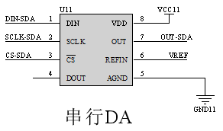**

1. **实验说明**

TLC5615 为美国德州仪器公司1999年推出的产品，是具有串行接口的数模转换器，其输出为电压型，最大输出电压是基准电压值的两倍。带有上电复位功能，即把 DAC 寄存器复位至全零。性能比早期电流型输出的 DAC 要好。只需要通过 3 根串行总线就可以完成 10 位数据的串行输入，易于和工业标准的微处理器或微控制器(单片机) 接口。

1. **实验步骤**
2. 用串口助手烧录**019.hex**文件到单片机，烧录成功后关闭电源。
3. 按照表格一一对应关系，进行接线。

|  |  |  |  |
| --- | --- | --- | --- |
| 单片机组件II | 单片机组件III  （串行AD模块） | 单片机组件I  （LED指示灯模块） | 单片机组件III  （调模拟电压模块） |
| P1.2 | DIN |  |  |
| P1.1 | SCLK |  |  |
| P1.0 | CS |  |  |
|  | VREF |  | VO1 |
|  | AOUT | L1 |  |
| +5V | +5V | +5V | +5V |
| GND | GND | GND | GND |

1. 上电运行实验程序，使VO1=2.048V，实验现象：L1闪烁，用示波器可观察到AOUT输出锯齿波，幅值与VREF（VO1）相等，调节模拟电压电位器VO1最大可调至4V。
2. 下图为芯片手册推荐VERF=2.048V时用示波器观察到的数据，仅供参考。

**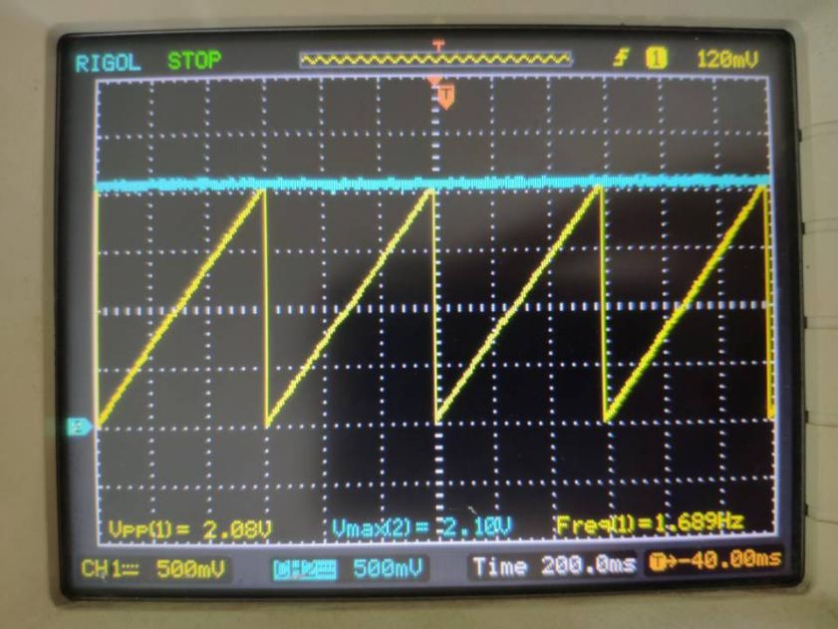**

**实验二十九 看门狗实验**

1. **实验目的**
2. 掌握看门狗监控电源程序的编写。
3. **实验内容**

利用MAX813L来监控电源电压状态，并在16X16点阵上显示。

1. **实验器材**
2. 单片机组件II：STC89C52核心板
3. 单片机组件I：16\*16点阵模块
4. 单片机组件III：I²C总线EEROM模块
5. 单片机组件III：看门狗模块
6. 单片机组件III：调模拟电压模块
7. **实验原理图**



1. **实验说明**
2. MAX813L芯片特点：加电、掉电以及供电电压下降情况下的复位输出，复位脉冲宽度典型值为200 ms；独立的看门狗输出，如果看门狗输入在1．6 s内未被触发，其输出将变为高电平；1.25 V门限值检测器，用于电源故障报警、电池低电压检测或＋5 V以外的电源门限电压为4.65V；低电平有效的手动复位输入。
3. MAX813L芯片引脚说明
4. 手动复位输入端MR

当该端输入低电平保持140 ms以上，MAX813L就输出复位信号.该输入端的最小输入脉宽要求可以有效地消除开关的抖动。MR与TTL/CMOS兼容。

1. 工作电源端（VCC）：接+5V电源。
2. 电源接地端（GND）：接0 V参考电平。
3. 电源故障输入端（PFI）

当该端输入电压低于1．25 V时，5号引脚输出端的信号由高电平变为低电平。

1. 电源故障输出端（PFO)

电源正常时，保持高电平，电源电压变低或掉电时，输出由高电平变为低电平

1. 看门狗信号输入端（WDI）

程序正常运行时，必须在小于1．6 s的时间间隔内向该输入端发送一个脉冲信号，以清除芯片内部的看门狗定时器。若超过1．6 s该输入端收不到脉冲信号，则内部定时器溢出，8号引脚由高电平变为低电平。

1. 复位信号输出端（RST）

上电时，自动产生200 ms的复位脉冲；手动复位端输入低电平时，该端也产生复位信号输出。

1. 看门狗信号输出端（WDO）

正常工作时输出保持高电平，看门狗输出时，该端输出信号由高电平变为低电平。

1. **实验步骤**
2. 用串口助手烧录**pxh.hex**文件到单片机，烧录成功后关闭电源。
3. 按照表格一一对应关系，进行接线。

|  |  |  |  |  |
| --- | --- | --- | --- | --- |
| 单片机组件II | 单片机组件III  （I²C总线EEROM） | 单片机组件I  （16\*16点阵模块） | 单片机组件III  （看门狗模块） | 单片机组件III  （调模拟电压模块） |
| P1.5 | SDA |  |  |  |
| P1.6 | SCL |  |  |  |
| P1 |  | 16\*16中的P2 |  |  |
| P1.7 |  |  | WID |  |
| P3.2 |  |  | PFO |  |
|  |  |  | PFI | VO1 |
| +5V | +5V |  | +5V | +5V |
| GND | GND |  | GND | GND |

1. 上电运行实验程序，实验现象：当模拟可调电压V01 的电压低于1.26V时，点阵上不显示箭头流动，高于1.26时又从“不显示”时的位置开始流动。

**实验三十 3-8译码器实验**

1. **实验目的**
2. 了解3-8译码器的工作原理。
3. 学会用单片机控制3-8译码器的工作状态。
4. **实验内容**

用单片机和74LS138芯片结合控制LED灯的亮灭。

1. **实验器材**
2. 单片机组件II：STC89C52核心板
3. 单片机组件I：LED指示灯模块
4. 单片机组件III：3-8译码器模块
5. **实验原理图**

**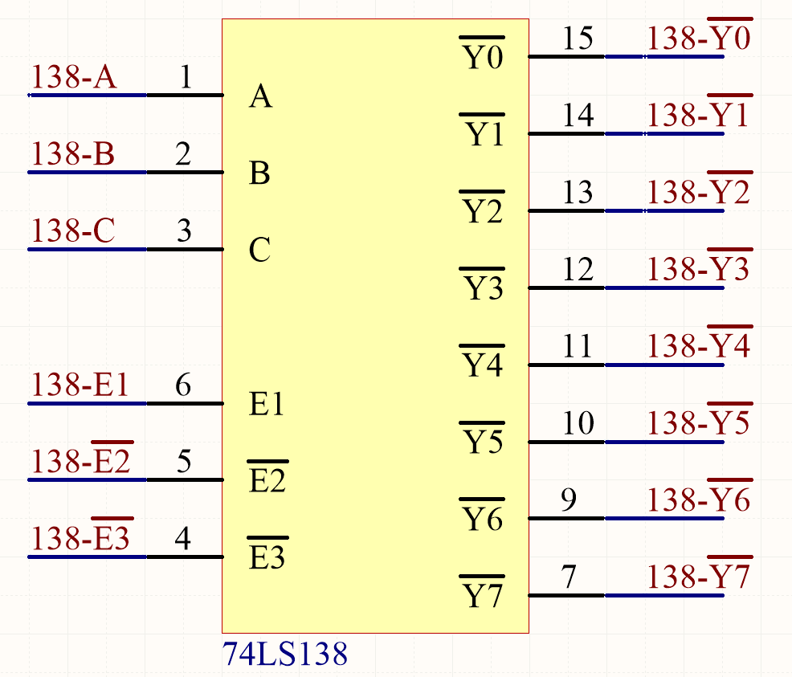**

1. **实验说明**

74LS138 为3 线-8线[译码器](https://baike.baidu.com/item/%E8%AF%91%E7%A0%81%E5%99%A8/4882151)，共有 54LS138和 74LS138 两种线路结构型式。54LS138为军用，74LS138为民用。

74LS138的三个输入使能E1、E2、E3（又称选通ST）信号之间是与逻辑关系，E1高电平有效，E2、E3低电平有效，只有在所有使能端都为有效电平（E1E2E3=100）时，74LS138才对输入进行译码，相应输出端输出低电平，即输出信号为低电平有效。在E1E2E3≠100时，译码器停止译码，输出无效电平（高电平）。

74LS138的真值表如下所示：

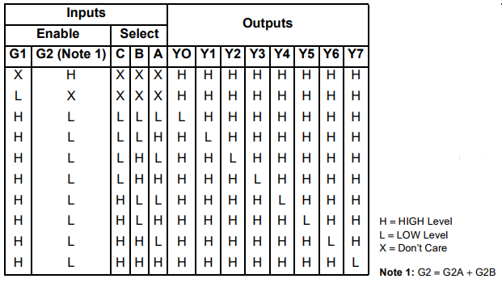

1. **实验步骤**
2. 用串口助手烧录**.hex**文件到单片机，烧录成功后关闭电源。
3. 按照表格一一对应关系，进行接线。

|  |  |  |
| --- | --- | --- |
| 单片机组件II | 单片机组件III  （3-8译码器模块） | 单片机组件I  （LED指示灯模块） |
| P1.2 | C |  |
| P1.1 | B |  |
| P1.0 | A |  |
| P1.3 | E1 |  |
| P1.4 | E2 |  |
| P1.5 | E3 |  |
|  | Y0-Y7 | L1-L8 |
| +5V | +5V |  |
| GND | GND |  |

1. 上电运行实验程序，实验现象：L1灭，L2-L8亮。
2. 实验现象解释：程序端口定义为E1=P1.3=1、E2=P1.4=0、E3=P1.5=0、A=B=C=0，所以根据真值表，74LS138的输出Y0-Y7=011111111。

**实验三十一 四路抢答器实验**

1. **实验目的**

1.了解多路抢答器的运行流程，及单片机对多路信号的筛选与处理。

1. **实验内容**

利用51单片机结合矩阵键盘、按键模块、蜂鸣器、LED指示灯实现四路信号筛选与处理。

1. **实验器材**

单片机组件II：单片机最小系统模块。

单片机组件I：触摸式键盘、LED指示灯、扬声器及蜂鸣器、动态数码管、数据开关。

1. **实验原理图**

如下图所示，图一为查询式键盘和蜂鸣器电路原理图，图二为LED指示灯电路原理图。其它动态数码管，数据开关原理图，请参考实验八和实验一。

****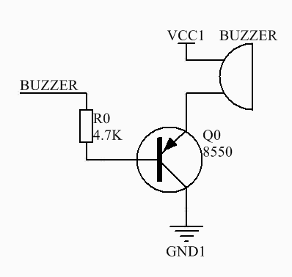

图一



图二

1. **实验说明**

实验中四路抢答器，使用了51单片机的两个定时器来确定抢答时间，以及回答问题时间的定时功能。并实时按键扫描，以确定是否有人按下按键，当任一按键按下，单片机会停止扫描按键状态，不在读取键值。此时可通过拨动显示按键，显示抢答者号码，以及回答问题倒计时时间。超出规定时间则会触发蜂鸣器。（本实验仅完成抢答、触发、计时等基本功能，可根据需要自行添加完善抢答器的其他功能。）

1. **实验步骤**

1.用串口助手烧录**.hex**文件到单片机，烧录成功后关闭电源。

2.按照表格一一对应关系，进行接线。

|  |  |  |  |  |  |
| --- | --- | --- | --- | --- | --- |
| 单片机组件II | 查询式键盘 | 动态数码管 | LED指示灯 | 数据开关 | 蜂鸣器 |
| P0 |  | P5 |  |  |  |
| P2 |  | P6 |  |  |  |
| P1 | P16 |  |  |  |  |
| P3.2 |  |  |  | K2 |  |
| P3.5 | L1 |  |  |  |  |
| P3.6 |  |  |  | K1 |  |
| P3.7 |  |  |  |  | BUZZER |
| VCC |  |  | VCC | VCC | VCC |
| GND |  |  | GND | GND | GND |

3.操作步骤：

（1）上电运行实验程序；

（2）拨动K1；

（3）查询式键盘S0-S3可触发，有触发后按下K2，数码管显示抢答位及倒计时。

**实验三十二 定时器产生PWM实验**

**一、实验目的**

掌握单片机定时器的运用，熟练使用单片机定时器产生PWM波，以及定时计数功能。

**二、实验内容**

使用51单片机定时器与P1.1端口产生占空比程序可控的PWM波形。

**三、实验器材**

单片机组件II，示波器。

**四、实验原理图**

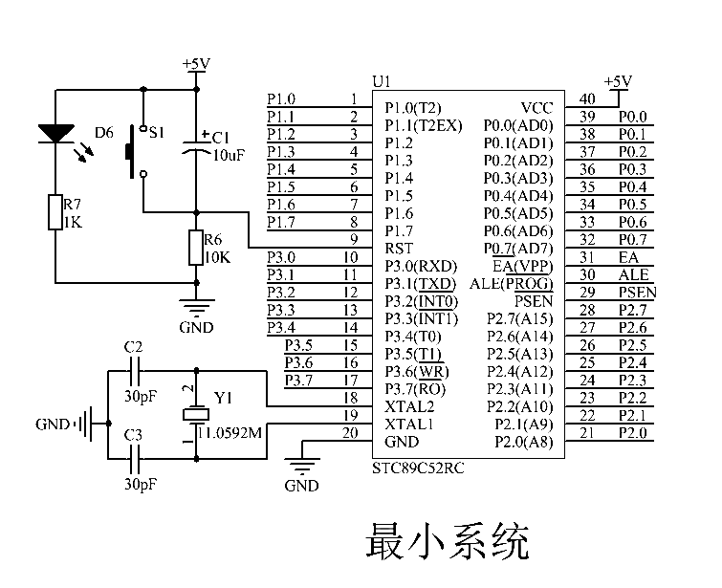

**五、实验说明**

定时器的各种工作方式简介。

|  |
| --- |
| 定时器工作方式 |
| 方式0，13位定时器/计数器 |
| 方式1，16位定时器/计数器 |
| 方式2，8位自动重装的8位定时器/计数器 |
| 方式3，仅适用于T0，分成两个8位计数器，  当设置成T1时停止计数 |

这种方法利用了定时器溢出中断，在中断服务程序改变电平的高低，在程序较复杂、多操作时仍能输出较准确的PWM波形。

**六、实验步骤**

上电运行实验程序，用示波器探头接P1.1端口。再改变占空比重新测试。

实验三十三 可调电子闹钟实验

**一、实验目的**

理解DS1302工作方式，LCD1602显示原理，以及矩阵键盘的原理。

**二、实验内容**

编程实现DS1302读写，并利用DS1302实现电子时钟，并通过矩阵键盘控制，设置闹钟。

**三、实验器材**

单片机组件II。

单片机组件I：LCD1602、矩阵键盘、扬声器及蜂鸣器。

单片机组件III：DS1302实时时钟电路。

**四、实验原理图**

****

**五、实验说明**

DS1302 是美国DALLAS公司推出的一种高性能、低功耗、带RAM的实时时钟电路，它可以对年、月、日、周、时、分、秒进行计时，具有闰年补偿功能，工作电压为2.0V～5.5V。采用三线接口与CPU进行[同步通信](https://baike.baidu.com/item/%E5%90%8C%E6%AD%A5%E9%80%9A%E4%BF%A1)，并可采用突发方式一次传送多个字节的[时钟信号](https://baike.baidu.com/item/%E6%97%B6%E9%92%9F%E4%BF%A1%E5%8F%B7)或RAM数据。DS1302内部有一个31×8的用于临时性存放数据的RAM[寄存器](https://baike.baidu.com/item/%E5%AF%84%E5%AD%98%E5%99%A8)。DS1302是DS1202的升级产品，与DS1202兼容，但增加了主电源/后备电源双电源引脚，同时提供了对后备电源进行涓细电流充电的能力。

**六、实验步骤**

1.用串口助手烧录**.hex**文件到单片机，烧录成功后关闭电源。

2.按照表格一一对应关系，进行接线。

|  |  |  |  |  |
| --- | --- | --- | --- | --- |
| 单片机组件II | LCD1602显示 | 蜂鸣器 | DS1302 | 矩阵键盘 |
| P2.2 |  |  | CLK |  |
| P2.1 |  |  | I/O |  |
| P2.0 |  |  | RST |  |
| P2.3 | RS |  |  |  |
| P2.4 | RW |  |  |  |
| P2.5 | EN |  |  |  |
| P0 | P3 |  |  |  |
| P3.5 |  | BUZZER |  |  |
| P1 |  |  |  | P15 |
| VCC/+5V | VCC | VCC | +5V |  |
| GND | GND | GND | GND |  |

1. 操作步骤：
2. 上电运行实验程序，闹钟默认1时1分。
3. 矩阵键盘实现闹钟设置步骤：

1)按键“C”,LCD进入闹钟设置界面；再按按键“F”，开始设置闹钟数据。

2)“E”是光标移位按键，继1）步骤按下“F”后，可直接按下按键0-9设置小时位的“十”位数值，再按“E”光标移动到下一位，也可不设置当前位数字直接按“E”，移到下一位。直至设置完分位的个位数字，再按“C”光标消失，此时按下“D”回到时钟界面。

（3）在时钟界面直接按“F”进入时钟调整界面，同理2），直至“日”的最后一位数字设置完成，按下“F”，再按“E”回到时钟界面。

**实验三十四 模拟报警产生电路**

**一、实验目的**

了解单片机的外部中断与定时器操作原理，以及单片机多功能结合设计。

**二、实验内容**

单片机以外部0，引脚“int0”来检测外部信号，（模拟烟味传感器，温度传感器等等）当检测到信号时，实现报警功能。

**三、实验器材**

单片机组件II。

单片机组件I：LED指示模块、扬声器及蜂鸣器、查询式键盘。

**四、实验原理图**



****

**五、实验说明**

以单片机的外部中断0引脚模拟报警信号触发源，定时器定时一定时间控制巡航灯不断亮灭，表示当前并无危险信号。按键按下（模拟检测到危险信号），巡航灯不再闪烁，一直亮起，蜂鸣器响起。持续一段时间（可自行设计）。返回巡航状态（表示危险信号已处理）。

1.用串口助手烧录**.hex**文件到单片机，烧录成功后关闭电源。

2.按照表格一一对应关系，进行接线。

|  |  |  |  |
| --- | --- | --- | --- |
| 单片机组件II | 蜂鸣器 | LED指示灯 | 查询式键盘 |
| P3 |  |  | P16 |
| P2.0 |  | L1 |  |
| P1.1 | BUZZER |  |  |
| VCC/+5V | VCC/+5V | VCC/+5V | VCC/+5V |
| GND | GND | GND | GND |

**六、实验步骤**

上电运行实验程序，按下按键，观察实验现象。

**简易程控电源 使用说明**

简易数控电源由电源电路、AD采样电路、DA输出电路、电源控制与输出电路、单片机最小系统、独立按键电路、数码管显示电路等组成。

该简易数控电源具有实时的输出电压显示、通过按键可在指定范围内输出指定的电压值（0-12V）、并且满足规定的精度要求。

**一.** 接入±15V电源，上电。

二 下载程序STM32-dianyaun.hex。

三 按下独立按键SW3，用万用表测量VOUT-GND间的直流电压，调节DCP-007线路板上的电位器RW1，使VOUT输出电压到电压可调节的最大临界值，此时RW1轻微回调即可减小输出电压。

四**.** 简易程控电源的按键功能定义：

S1-S10为数字键，用于输入指定电压值。

S11为设置键，用于进入修改电压和确认输出修改后的电压等。

S12为取消键，用作“取消”、“退出”、“退格”等功能。

S13-16为 “上、下、左、右”方向键，可步进修改电压值，或配合数字键修改电压值。

SW1为复位键。

五**.** 系统通电后，核心板上蜂鸣器鸣叫1声。左边四位数码管显示设定电压值，右边四位数码管显示当前电压值。

（1）断电保留上次设定值：上电时，输出电压为0V，数码管显示上一次设置的输出电压，可以通过按键SW1将此电压复位为0V，或者通过按键SW2直接设定此电压为输出电压，也可以再此电压基础上增加或修改设定电压。

（2）电源指示功能：DCP-401线路板的LED1、LED2作输出电压指示功能，电压输出大于0V时，LED灯点亮，等于0V时熄灭。

（3）步进调整功能：可通过 “上”、“下”键步进调整电压，步进幅值为1V；可通过“左”、“右”键步进调整电压，步进幅值为0.1V，调压范围为0-12V（±0.1V）。

（4）数字设定功能：可通过数字键设置指定电压，设置电压范围为0-12V（±0.1V）。

按S11进入电压设置，设置数值的当前位置闪烁，按S15、S16此左右按键切换设定闪烁位置，S13、S14此上下按键增加或减小当前位置的值，S1~S9为数字键1~9，S1,0为数字键0，数字键直接键入闪烁位置。再次按S11退出并设定当前电压为输出电压。按下S12则取消设置值并退出设定状态。

（5）输出电压：电压范围0-12V（±0.1V）。